Анализ анкетирования родителей «Школьное питание»

В опросе участвовало 117 человек.

- Посещает ли Ваш ребенок школьную столовую?

- Оцените, пожалуйста, качество питания в школьной столовой

- Какие первые блюда любит и ест с удовольствием Ваш ребенок?

- Какие вторые блюда любит и ест с удовольствием Ваш ребенок?

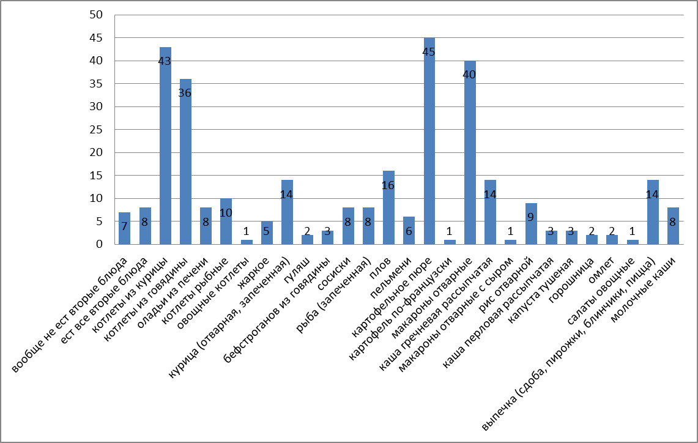
- Ваши предложения по улучшению организации питания обучающихся в школьной столовой:
- еда должна быть свежей, горячей.
- вкусно готовить традиционную столовскую еду.
- чтобы дети успевали пообедать, иногда не хватает времени.
- продлить работу столовой до 17.00, чтобы охватить время проведения дополнительных занятий в школе.
- меньше очередей в буфете.
- хорошо было в начальной школе - комплексный обед.
- чтобы блюда были горячими;
- горячее и свежее питание;
- нужна горячая еда, микроволновки заняты, не очень вкусно;
- обед часто бывает остывшим - пожелание исправить это.
- сделать обед хотя бы после третьего урока, так как если ребенок опоздал на завтрак, то приходится быть голодным до 12.20. В кафе на первом этаже редко есть место, чтобы ребенок перекусил там. И хотелось бы, чтобы ребенка не заставляли идти на прогулку, а отпускали в кафе перекусить, если он не успел на завтрак утром.
- по возможности менять питание сезонно, в зависимости от того, каких элементов не хватает в этот период. Усиливать весной, так как организм истощается после зимы. Спасибо!
- еда должна быть горячей. Котлеты съедобными.
- супы должны быть теплыми - горячими!!! Да, в принципе, еда должна быть разогретой.
- организовать возможность греть еду, суп всегда холодный или еле теплый
- горячая еда. Меньше сока, больше компота и морса.
- теплая еда, мясо не должно соприкасаться с гарниром.
- наличие выпечки, блинчиков, пиццы.
- горячие!!! Качественные блюда! Чтобы появились в меню столовой булочки, ватрушки, любая сдоба (кроме пиццы).
- чтобы была возможность купить за деньги то, что хочется ребенку: булочки, салаты, гарниры, котлеты.
- выпечку.
- расширить ассортимент вторых блюд (примерно 2 в день) плюс выпечка. Обязательно продавать (давать) воду без газа.
- придумать способ сохранять обед горячим.
- ребенок говорит соли не хватает, чтобы солить овощи (на столах).
- в последнее время берет обед и дома, так как говорит, что в столовой не вкусно.
- расширить ассортимент, готовить несколько вариантов.
- вкусно готовить традиционные блюда и выпечку.
- ребенок сокрушается, что редко дают чай.
- горячее питание должно быть обязательно. Напитки свежие и вкусные. Выпечка хорошая.
- дочь говорит, что часто еда безвкусная или наоборот слишком соленая.
- разнообразить меню, чтобы можно было выбирать, что купить в столовой.
- меньше сахара.
- больше супов.
- чаще давать фрукты, очень мало свеклы в борще.
- разнообразные салаты включить в свободное меню и просто чай.
- разнообразить выпечку.
- в буфете всё устраивает. Уютно и вкусно. Ребенок доволен.
- не хватает еды, когда все проходят.
- нет еды в столовой. Готовить еду для детей, не имеющих льготы.
- не смешивать гарнир с блюдом.
- блюдо часто холодное, очень большие очереди.
- в столовой готовят не вкусно, ребенок может есть в столовой только отварные макароны и крупы, остальное готовят не вкусно.
- добавить в питание булочки, выпечку.
- не питается, так как длинные очереди.
- не питается, так как не успевает простоять в очереди. Регламентировать приём пищи по параллелям для устранения дедовщины.
- всё кроме горошницы.
- выдавать всем льготникам доп. питание.
- больше специй.
- питание согласно диете для детей (без пиццы) пицца - единственное блюдо, которое ест мой ребенок, и мне это не нравится.
- прежде всего, чтобы было достаточно времени на еду. Большее разнообразие блюд.
- включить фрукты, салаты, из первых и вторых блюд предложить выбор из 3-4 наименований.
- ребенок говорит, что большая очередь, она не успевает.
- пожелание, чтобы хватало времени на обед.
- не ходит в столовую, так как не успевает, большая очередь. Включить в меню овощные салаты, творог.
- минимизировать выпечку, убрать абсолютно шоколадки, конфеты и т.п.

Выводы:
- Большинство обучающихся питается в школе (70%), остальные 30% не питаются в силу разных причин, основные из них: кушают дома или приносят с собой, не хватает времени (короткие перемены, длинные очереди), 6,8% опрошенных (8 человек из 117) считают еду в столовой невкусной.
- Большинство родителей (92%) удовлетворены качеством питания в школьной столовой.
- Первые блюда, которые предпочитают обучающиеся: борщ, суп картофельный с макаронными изделиями, суп гороховый, рассольник, щи, суп крестьянский с крупой. Эти блюда включены в Основное (организованное) меню муниципального автономного общеобразовательного учреждения города Новосибирска Центра образования «Лицей ИНТЕГРАЛ». Вообще не едят первые блюда 33,3% опрошенных (39 человек из 117).
- Большинство обучающихся предпочитают блюда из курицы (котлеты, биточки, шницели, запеченная порционно), котлеты из говядины, плов, блюда из картофеля, макароны отварные. Эти блюда включены в Основное (организованное) меню муниципального автономного общеобразовательного учреждения города Новосибирска Центра образования «Лицей ИНТЕГРАЛ». Вообще не едят вторые блюда 6% опрошенных (7 человек из 117).
- Основные пожелания родителей по улучшению питания: «Придумать способ сохранять обед горячим», «Чтобы дети успевали пообедать, иногда не хватает времени», «Расширить ассортимент вторых блюд плюс выпечка», «Чтобы была возможность купить за деньги то, что хочется ребенку: булочки, салаты, гарниры, котлеты», «Чаще давать фрукты, по возможности».

